קורס סיילספורס למתחילים

סמל קורס – CRM-P103
מטרת הקורס היא להציג לסטודנטים את הייחודיות והחדשנות של הפלטפורמה של סיילספורס בניהול תהליכי לקוח בכל ההיבטים. הסטודנטים יבינו את הטרמינולוגיה של סיילספורס המתבסס על הידע העסקי הקיים ממערכות קודמות. הסטודנטים ילמדו לבצע משימות יישום מורכבות.

- 40 שעות הדרכה.
- 5 מפגשי יום (8 שעות כ''א) או 10 מפגשי ערב (4 שעות כ''א)
- ביצוע תרגילים בסביבת עבודה אישית
- גישה לחומרים עיוניים.
- תרגילים מעשיים במקביל לאתר של סיילספורס.
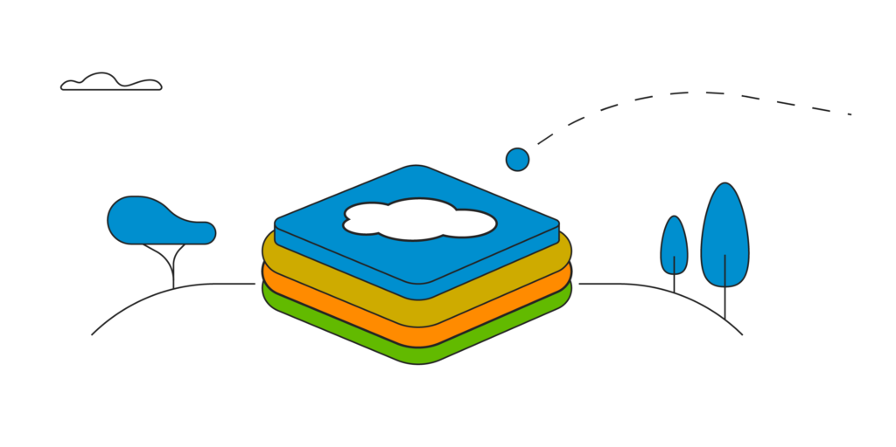
מספר | נושא | תוכן
1 | ניווט | דף בית  רשימות צפייה  חיפוש גלובלי
2 | מודל מכירות | פירוט תהליכים  אובייקטים סטנדרטיים  התאמת מוצר
3 | מודול שירות | פירוט תהליכים  אובייקטים סטנדרטיים  התאמת מוצר
4 | מודל שירות | פירוט תהליכים  אובייקטים סטנדרטיים  התאמת מוצר
5 | יישום | רכיבי כרטיס מסך  עיצוב דף רשומה  עיצוב דף בית
6 | אנליזה | דוחות  לוחות מכוונים  עיצוב אנליזה
7 | יישום מתקדם | אובייקט מקוסטם  הוספת טאב ייעודי  הוספת דוחות ייעודיים
8 | אדמיניסטרציה | ניהול משתמשים  מעקב פעילויות  תפעול תקלות
9 | אוטומציה | סוגי אוטומציה ויכולות מערכת
10 | אוטומציה | תהליכים אוטומטים מורכבים  כלי מערכת לניהול אוטומציה

